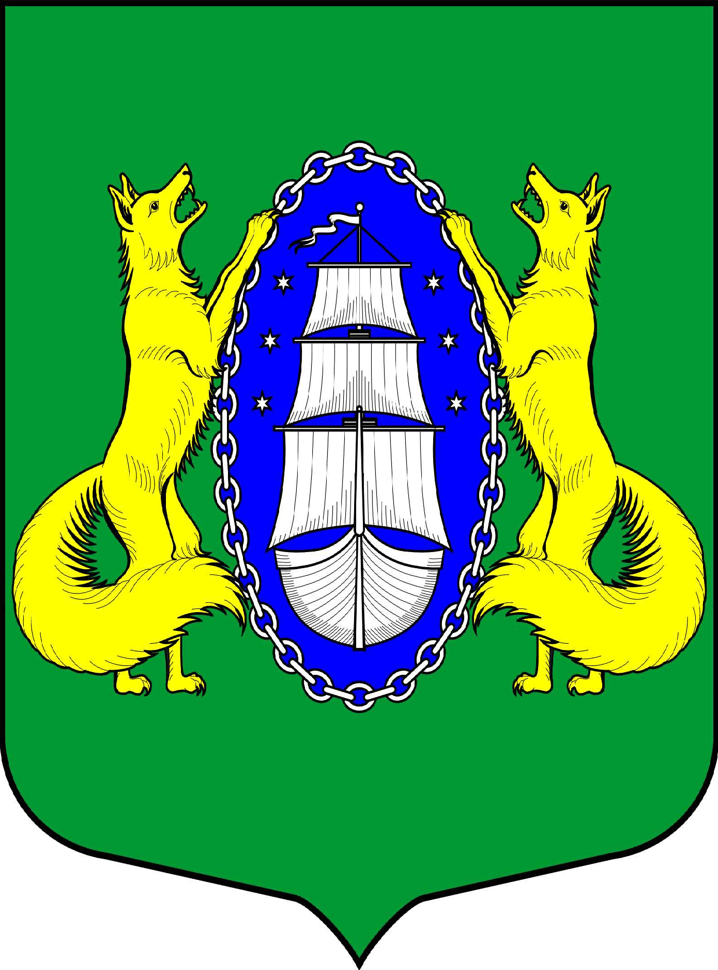

ВНУТРИГОРОДСКОЕ МУНИЦИПАЛЬНОЕ ОБРАЗОВАНИЕ САНКТ-ПЕТЕРБУРГА ПОСЕЛОК ЛИСИЙ НОС
ПРОЕКТ

_________________________________________________________________________________________

Санкт-Петербург 30 октября 2020 16:00

Повестка:

- О назначении главы местной администрации муниципального образования поселок Лисий Нос
- Разное

Глава МО пос. Лисий Нос В.М.Грудников

